ACTIVIDADES EJECUTADAS DURANTE EL TERCER TRIMESTRE 2021
N° | ACTIVIDAD | OBJETIVO | LUGAR | FECHA
1 | Reunión en la Alcaldía de San Cayetano Istepeque con personal técnico de la Forestal de San Vicente, y encargados de las unidades de medio ambiente de las Alcaldías de Verapaz, san Cayetano, Tepetitán y personal de la Iglesia adventista. | Coordinar campaña de reforestación en la subcuenta del rio Acahuapa | Rio Acahuapa del Rio de Tepetitán | 06/07/2021
2 | Se coordinó con personal del Centro escolar Cantón Colonia el refugio la siembra de árboles maderables y frutales | Coordinar la siembra de arboles | Centro Escolar Colonia El Refugio | 06/07/202
3 | Se hizo entrega de cincuenta arboles maderables y frutales | Reforestar el espacio físico de la Institución | Centro Escolar Colonia El Refugio | 07/07/2021
4 | Se coordinó con el Ingeniero Dagoberto Pérez, para impartir el taller de injertó en arboles cítricos | Impartir taller de injerto de árboles cítricos | En las instalación de la Alcaldía Municipal | 07/07/2021
5 | Se realizó el taller de injerto de árboles en naranjas y limones; y fue impartido por el ingeniero Dagoberto Pérez | Que los asistentes conocieran como es el proceso de enjertación en cítricos | Turicentro Municipal de Tepetitán | 28/07/2021
6 | Coordinación con los encargados del sistema de agua potable del municipio. | Dar un servicio higiénico al recurso hibrido del Municipio. | En tanques captadores de agua potable del Municipio | 25/08/2021
7 | Jornada de fumigación en apoyo a la unidad de salud de Tepetitán | Eliminación del mosquito trasmisor del dengue | En todo el Municipio | 26/08/2021
8 | Limpieza de cañería de aguas lluvias y residuales | Evitar inundación en la casa comunal y viviendas aledañas | Cantón la Virgen | 31/08/2021
9 | Campaña de limpieza y conformación de canaletas en las calles principales de la colonia Fátima | Dar mantenimiento a las calles vecinales | Colonia Fátima | 09/09/2021
10 | Se realizó campaña de limpieza en todo el municipio | Con el fin de eliminar promontorios de basura acumulada diversos puntos del Municipio | Municipio de Tepetitán | 23/09/2021
11 | Campaña de fumigación en todo el Municipio de Tepetitán | Eliminar el zancudo trasmisor del dengue | Municipio de Tepetitán | 18/10/2021

CAMPAÑA DE LIMPIEZA Y CONFORMACION DE CANALETAS EN
COLONIA FATIMA
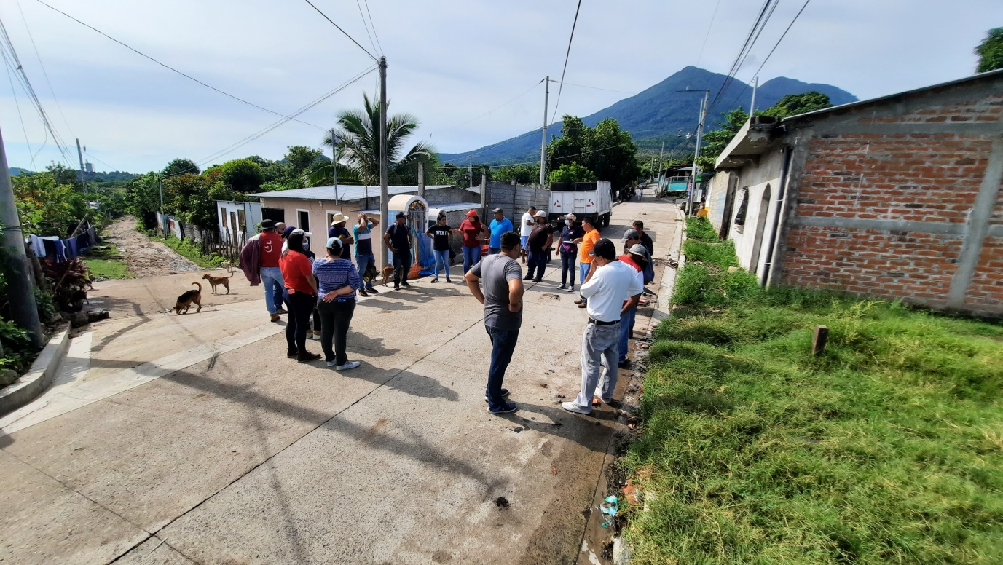
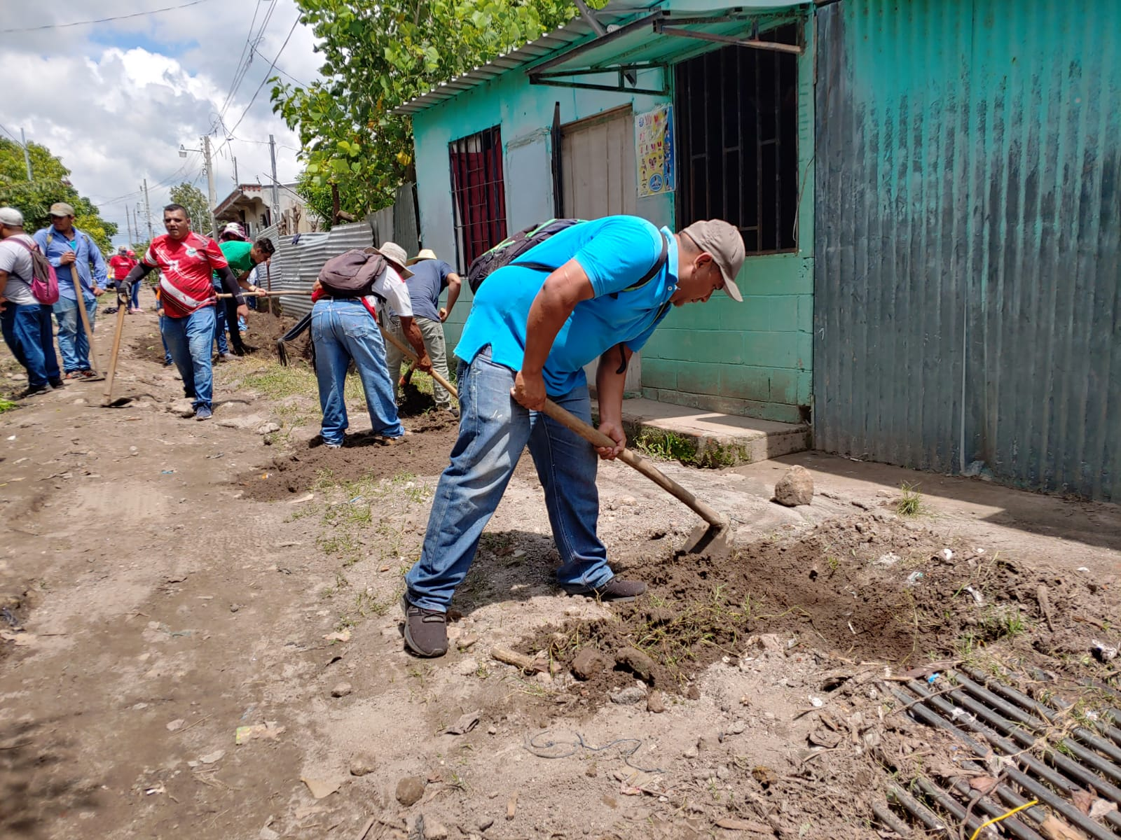

LIMPIEZA DE LOS DOS TANQUES DE CAPTACION DE AGUA DE LA ALCALDIA MUNICIPAL
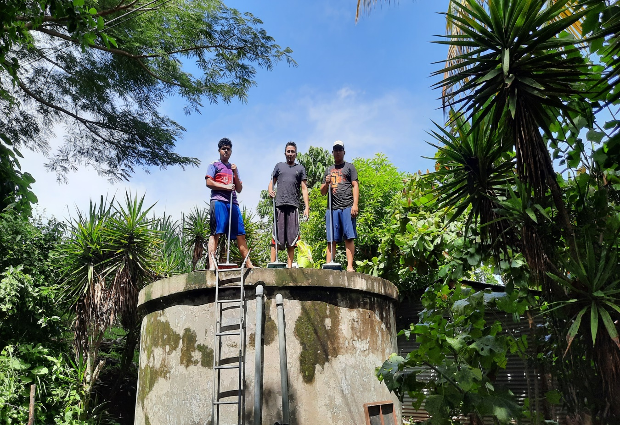

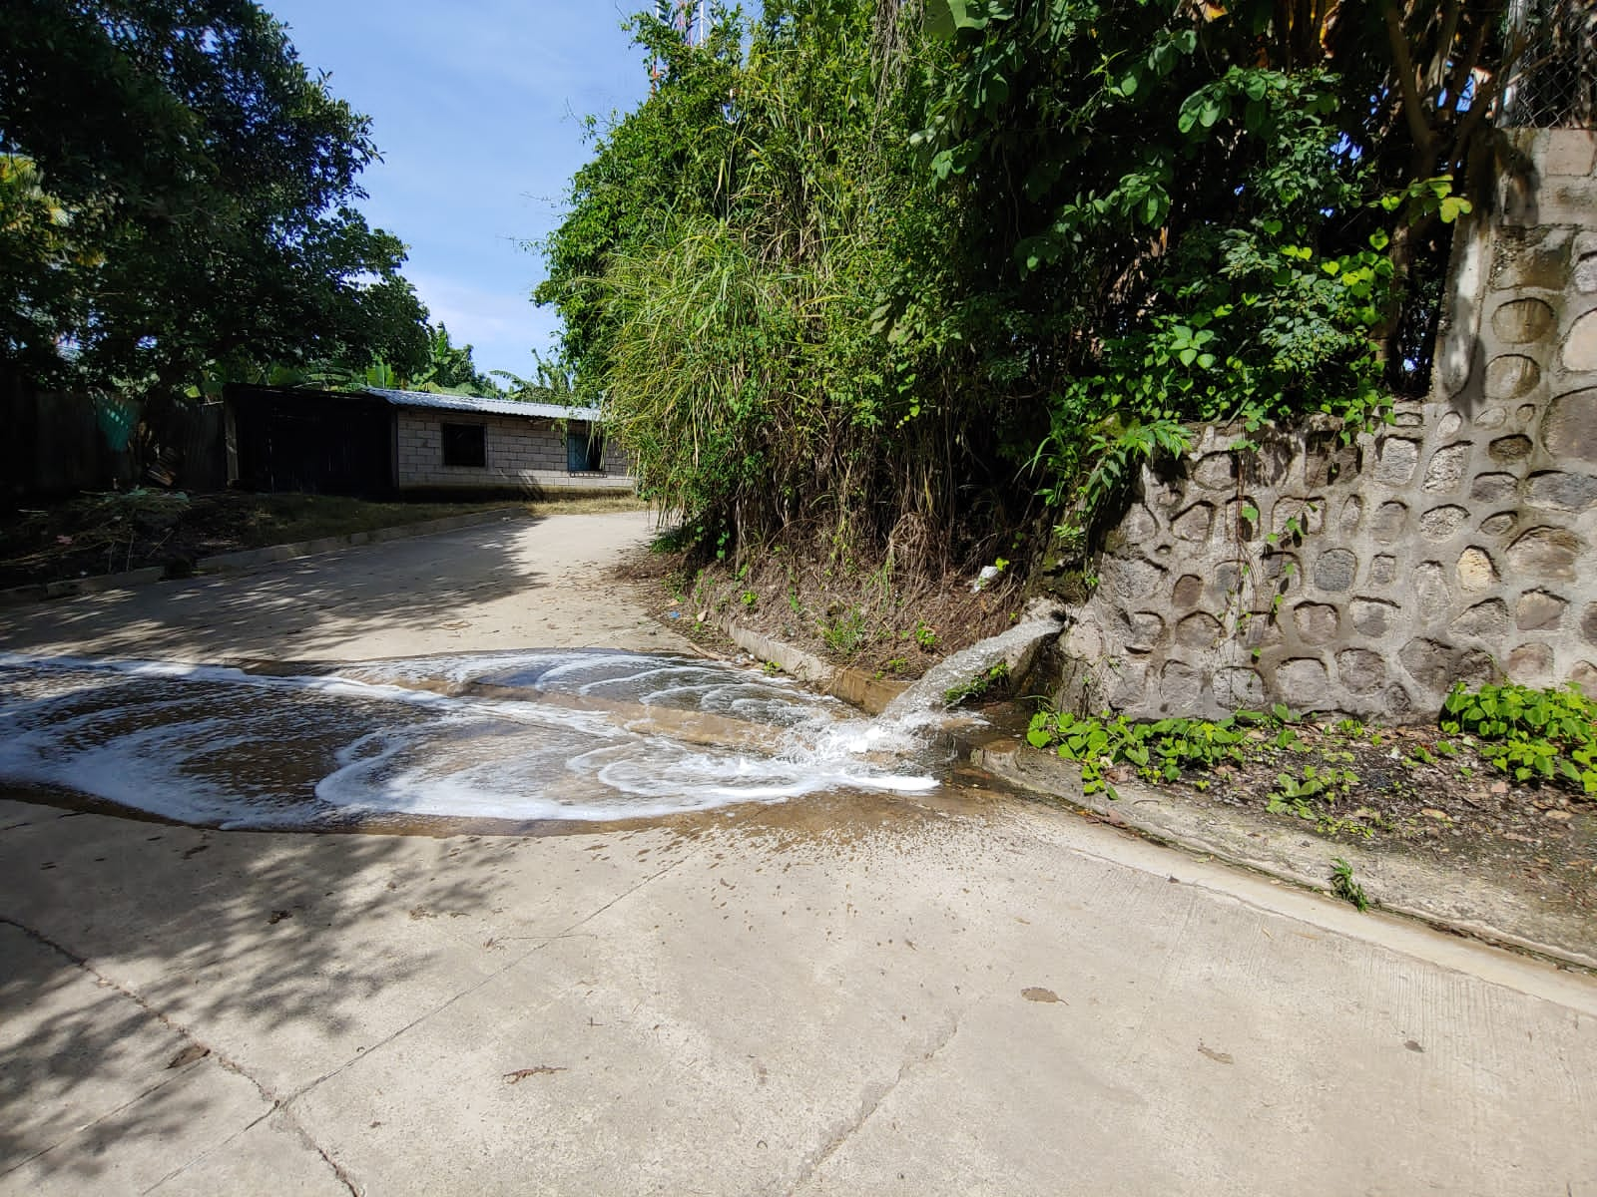

CAMPAÑAS DE FUMIGACION EN TODO EL MUNICIPIO
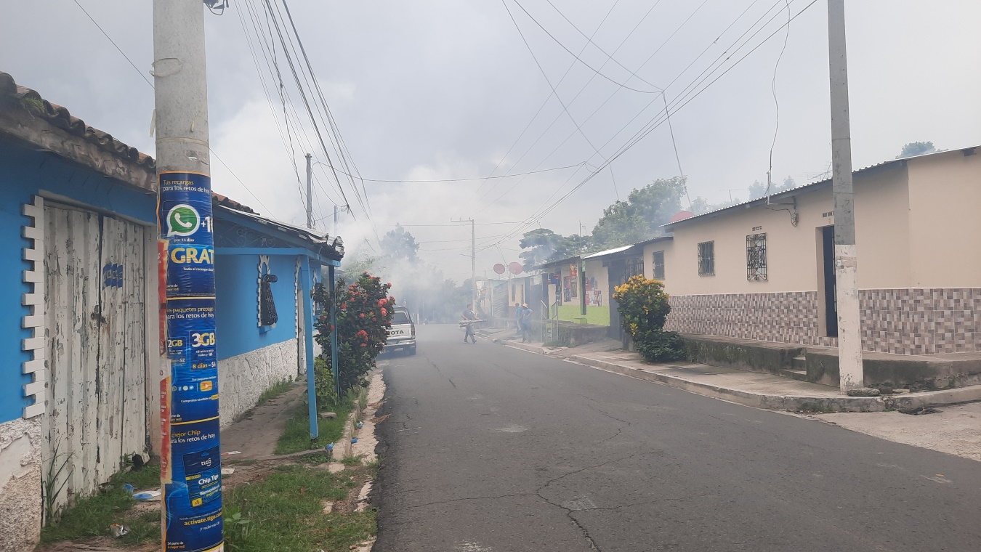

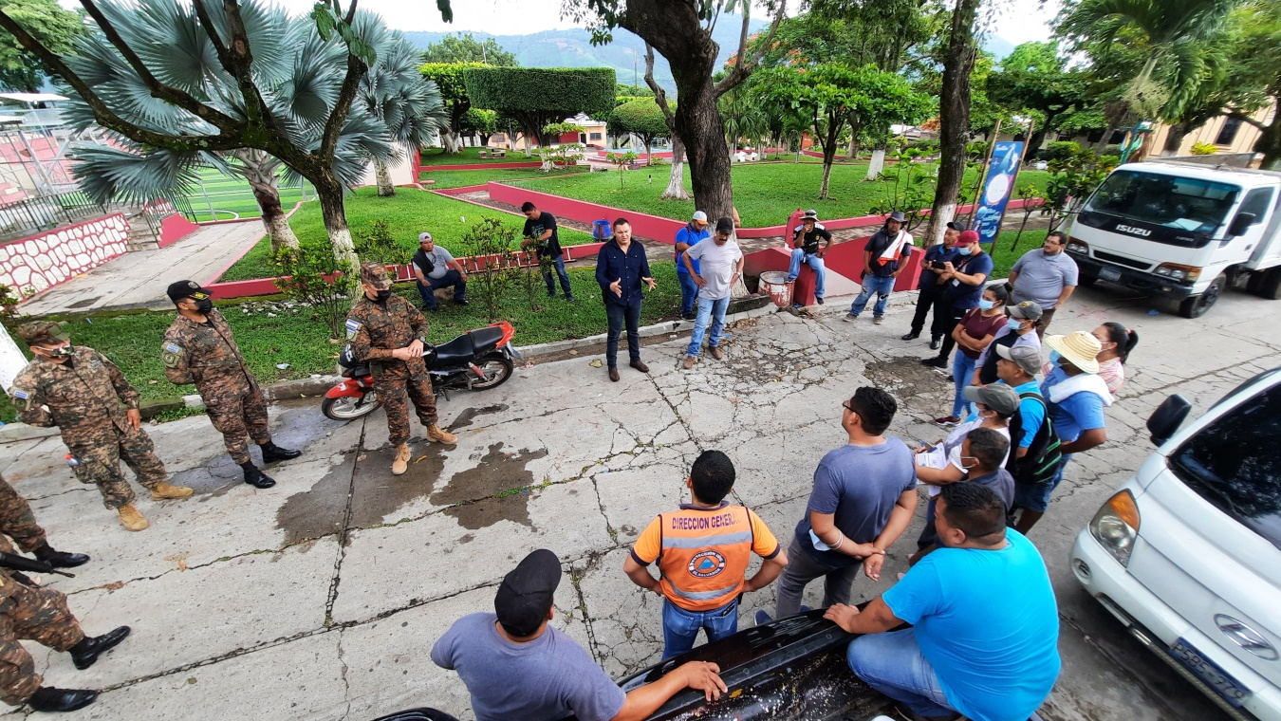

LIMPIEZA DE TUBERIAS EN LA CASA COMUNAL DE CANTON LA VIRGEN Y PODA
DE ARBOLES QUE PRESENTANBAN UNA AMENAZA PARA LA INFRAESTRUCTURA
DE LA CASA COMUNAL.
